Необыкновенная математика обыкновенных вещей
Материалы для учеников
Задание 1
ПРИКАЗ № 550
14 декабря 1947 г. | гор. Москва
Новые единые государственные розничные цены
на продовольственные и промышленные товары
I.
В связи с отменой карточной системы и во исполнение Постановления Совета Министров СССР и ЦК ВКП(б) от 14 декабря 1947 г. ввести в действие с 16 декабря 1947 г. единые государственные розничные цены на продовольственные и промышленные товары:
1. Поясные единые розничные цены на хлеб и другие продовольственные товары (в рублях и копейках за килограмм):
 | I пояс | II пояс | III пояс
Хлеб ржаной | 2-80 | 3-00 | 3-20
Мука ржаная обойная | 4-40 | 4-80 | 5-20
Мука пшеничная 1 сорта | 7-00 | 8-00 | 9-00
Пшено толченое 1 сорта | 5-50 | 6-00 | 6-50
Крупа гречневая ядрица | 11-00 | 12-00 | 13-00
Макароны из муки 1 сорта | 9-00 | 10-00 | 11-00
Сахар рафинад мелкоколотый | 13-50 | 15-00 | 16-50
Мясо говяжье ср. упитанности 1 с. | 28-00 | 30-00 | 32-00
Масло сливочное соленое высшего сорта | 62-00 | 64-00 | 66-00
Соль молотая № 2 | 1-60 | 1-60 | 1-80
Овес | 2-20 | 2-50 | 2-80
2. На фрукты, молочные продукты и яйца следующие сезонные поясные розничные цены (в рублях и копейках):
 |  | I пояс |  | II пояс |  | III пояс
 |  | от | до | от | до | от | до
Молоко цельное | литр | 2-50 | 3-50 | 3-00 | 4-00 | 4-00 | 5-00
Яйца столовые  1 категории | десяток | 10-00 | 14-00 | 12-00 | 16-00 | 14-00 | 18-00
3. Единые розничные цены (для всех поясов) на следующие товары (в рублях и копейках):
Чай байховый грузинский 1 сорт | 100 гр | 16-00
Кофе натуральный жареный в зернах 1 сорт | 1кг | 75-00
Мороженое молочное в расфасовке по 100 гр | 1 кг | 20-00

4. Единые розничные цены на промышленные товары (в рублях и копейках):
 | Артикул | Единица  измерен. | В городах | В сельской  местности
Ситец набивной. Крап Д, шир. 60–62 см | 6 | метр | 10-10 | 11-20
Сатин «Экстра» мерсеризованный, шир. 60–63 см | 144 | метр | 25-20 | 28-00
Платье женское шерстяное из крепа Жаккард 20 | 141-23 | шт. | 510-00 | 560-00
Костюм мужской двойка, однобортный, из трико камвольного полушерстяного 38 | 12-16 | шт. | 430-00 | 450-00
Полуботинки мужские на кожаной подошве всех видов кроя из черного шевро Р4144 чш |  | пара | 260-00 | 288-00
Туфли женские Р4144 чш |  | пара | 260-00 | 288-00
Валенки мужские некрашеные | 0129Н | пара | 195-00 | 216-00
Спички |  | коробка | 0-20 | 0-20
Часы металлические наручные  «Звезда» и «ЗИФ» | Т-18 | штука | 900-00 | 900-00
Патефон модель ПТ-3 |  | штука | 900-00 | 900-00
Радиоприемник «Рекорд» 5-ламповый |  | штука | 600-00 | 600-00
Фотоаппарат «ФЭД-1» |  | штука | 1100-00 | 1100-00
Министр торговли СССР А. ЛЮБИМОВ
Источник: ИЗВЕСТИЯ СОВЕТОВ ДЕПУТАТОВ ТРУДЯЩИХСЯ СССР
понедельник, 15 декабря 1947 г., № 294 (9516).
Постановление Совета Министров СССР и ЦК ВКП (б)
«О новом снижении с 1 марта 1949 года государственных розничных цен на товары массового потребления»
Совет Министров Союза ССР и ЦК ВКП (б) постановляют:
а) Снизить с 1 марта 1949 года государственные розничные цены на товары массового потребления в среднем в следующих размерах:
Хлеб и мука | на 10%
Крупа и макароны | на 10%
Зернофураж, жмыхи, отруби, комбикорма | на 20%
Сено | на 30%
Печенье, пряники, торты | на 10%
Мясо, колбасные изделия и консервы | на 10%
Рыба и рыботовары | на 10%
Масло сливочное и топленое | на 10%
Сыр и брынза | на 20%
Соль | на 30%
Парфюмерные изделия | на 20%
Пальто, костюмы, платья и другие швейные изделия из шерстяных тканей | на 12%
Платья, сорочки, блузки и другие швейные изделия из шелковых тканей | на 15%
Шерстяные ткани | на 10%
Шелковые ткани | на 10%
Индивидуальный пошив одежды в ателье и мастерских | на 20%
Нитки | на 15%
Чулки и носки шелковые | на 15%
Обувь текстильная и комбинированная | на 15%
Головные уборы (шляпы и кепи) | на 15%
Текстильная галантерея | на 15%
Строчевышивальные изделия | на 15%
Меха | на 10%
Металлическая галантерея и галантерея из кожзаменителей | на 10%
Изделия из пластмассы и целлулоида (посуда, бытовые приборы и другие) | на 20%
Металлохозяйственные товары (электрочайники, электроплитки, электроутюги и другие) | на 10%
Скобяные изделия | на 20%
Шорные товары | на 20%
Цемент | на 30%
Мотоциклы | на 15%
Велосипеды | на 20%
Радиоприемники | на 20%
Телевизоры | на 25%
Пианино, аккордеоны, баяны и гармони | на 20%
Патефоны | на 30%
Граммофонные и патефонные пластинки | на 20%
Часы | на 30%
Ювелирные изделия | на 20%
Пишущие машинки | на 20%
Фотоаппараты и бинокли | на 10%
Снизить соответственно цены в ресторанах, столовых, чайных и других предприятиях общественного питания.
б) Поручить Министерству торговли СССР установить в соответствии с настоящим постановлением новые сниженные государственные розничные цены на перечисленные в пункте «а» настоящего постановления продовольственные, фуражные и промышленные товары.
Председатель Совета Министров СССР | Секретарь ЦК ВКП(б)
И. СТАЛИН | Г. МАЛЕНКОВ
28 февраля 1949 года
Источник: ИЗВЕСТИЯ СОВЕТОВ ДЕПУТАТОВ ТРУДЯЩИХСЯ СССР
от 1 марта 1949 г. № 49 (9889)

Задание 2
Азбука Морзе, или морзянка, – это особый способ кодирования знаков, который шифрует буквы алфавита, цифры и знаки препинания с помощью последовательности сигналов: длинных («тире») и коротких («точек»).
Азбука получила свое имя в честь американского изобретателя и художника Сэмюэла Морзе. Свое детище он представил 8 февраля 1838 года.
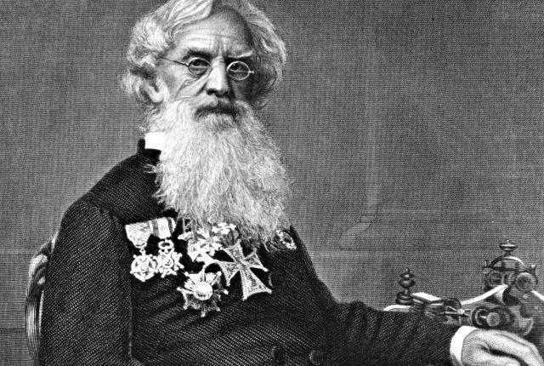
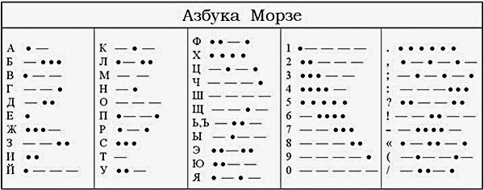

Задание 3. Облигация Общества Закавказской железной дороги
Облигация в 125 рублей металлом, 1882 год.
3% облигация Общества Закавказской железной дороги была выпущена в 1882 году на бумаге с водяными знаками согласно Высочайше утвержденному положению Комитета Министров для увеличения капитала Общества, что требовалось для сооружения Батумского и Бакинского участков.
Закавказские железные дороги – казенные железные дороги, построенные в 1872–1913 гг. Проходили по территориям Бакинской, Тифлисской, Эриванской, Кутаисской, Карской губерний и Елизаветпольской области (по территории современных Грузии, Армении, Азербайджана, Абхазии).
С постройкой Закавказских железных дорог укрепилось военно-политическое положение России на границах с Турцией и Персией. Строительство дороги начато в 1865 году сооружением Поти-Тифлисской железной дороги. Участок Поти – Зестафони был открыт 14 августа 1871 г., вся линия – в 1872 г. С развитием Бакинских нефтяных промыслов назревает необходимость в вывозе нефти в порты, и в 1883 г. были открыты для движения участки Самтреди – Батум и Тифлис – Баку. В 1899–1908 годах была построена линия Тифлис – Александрополь – Эривань – Джульфа.
Уже в 1913 году протяженность дороги составила 1767 верст (более 1870 км). После распада Советского союза Закавказская железная дорога была фактически разделена между Абхазской (участок Самтредского отделения к западу от реки Ингур(и)), Армянской (Ереванское отделение) и Грузинской (Самтредское отделение к востоку от реки Ингур(и) и Тбилисское отделение) железными дорогами.

Задание 4
Периско́п (от др.-греч. περι- – «вокруг» и σκοπέω – «смотрю») – оптический прибор для наблюдения из укрытия. Простейшая форма перископа – труба, на обоих концах которой закреплены зеркала, наклоненные относительно оси трубы на 45° для изменения хода световых лучей. В более сложных вариантах для отклонения лучей вместо зеркал используются призмы, а получаемое наблюдателем изображение увеличивается с помощью системы линз.
Наиболее известные виды перископа, такие как перископы на подводных лодках, танках, ручные перископы и стереотрубы (их также можно использовать как перископ), широко применяются в военном деле.

Задание 5
Гири – это меры массы, которые применяются при взвешивании для поверки весов и градуировки, иногда являются мерами силы тяжести, используемыми для нагрузок при испытаниях механического типа и поверки динамометров.
Гири появились вместе с весами несколько тысяч лет назад благодаря развитию торговли. В те времена гири обладали различной формой в зависимости от типа происхождения (египетского, римского, вавилонского, греческого и иного), истории известны гири в виде голов священных животных или целых фигур. В Древней Руси, как и во многих других странах, использовали монеты в качестве мер массы помимо их основной задачи. В конце XVIII века в России выпускались наборы с чугунными гирями, имеющими шарообразную форму: пуды, фунты и золотники различного веса и объема. Данный набор эволюционировал в течение долгого срока, благодаря чему и сохранился вплоть до внедрения в СССР метрической системы мер, которая исчисляется килограммами, граммами и миллиграммами.
Гири подразделяются на эталонные, образцовые – для поверочных работ, состоящие из четырех разрядов, и рабочие, состоящие из пяти классов. Рабочие, в свою очередь, делятся на накладные (отдельные гири или наборы гирь) и встроенные в весы. Встроенные гири являются неотъемлемой частью весов, поэтому они подвергаются поверке и используются исключительно в данных весах.
Гири имеют различные параметры, такие как значение массы, предел допустимой погрешности вычисления массы при поверке и допустимое отклонение от номинального значения (точность подгонки).
Самым лучшим материалом для выплавки точных гирь считается платиноиридиевый сплав, из которого изготавливается эталон килограмма. Иные точные гири производятся из немагнитного хромоникелевого сплава или немагнитной нержавеющей стали. Миллиграммовые гири могут изготовляться из тантала или алюминия. Выпускаются гири массой в диапазоне от 1 миллиграмма для ювелирной и медицинской промышленности до 5 тонн для поверки динамометров, а также автомобильных и вагонных весов.

